K23_CNPM

B1_QLNS

Quản lý nhà sách (QLNS)

Software Configuration Management Plan

Version: 1.0

Date: 10/5/2020

Project Manager: Mạch Phi Nhựt-Đoàn Quang Phát

PLAN UPDATE HISTORY
Version | Date | Brief Description and Reason for Change | Affected Pages | Author
1.0 | 10/5/2020 | Initial release | - | Mạch Phi Nhựt,Đoàn Quang Phát

TABLE of CONTENTS

1.0 INTRODUCTION 1
1.1 Purpose 1
1.2 Scope 1
1.3 References 1
2.0 ROLES AND RESPONSIBILITIES 2
2.1 Project Organization 2
2.2 Project Stakeholders (Roles) and Responsibilities 2
2.3 Boards 2
3.0 RESOURCES AND ENVIRONMENTS 4
3.1 Personnel 4
3.2 Plans, Schedule, and Resources 4
3.3 Repository 4
3.4 Support Tools 6
4.0 ACTIVITIES AND APPROACH 8
4.1 CM Phasing and Milestones 8
4.2 Configuration Identification 10
4.3 Configuration Control 10

INTRODUCTION

Purpose
Mục đích của kế hoạch này là ghi lại các hoạt động Quản lý cấu hình ,Quản lý cơ sở dữ liệu sẽ được thực hiện cho dự án [B1_QLNS]

Scope
Phạm vi của kế hoạch này là quản lý cấu hình và dữ liệu cho dự án [B1_QLNS].

References

Guidance

Check the versions of the GPRs – ensure compliance with the approved version when this plan is being written and finalized. Document the current versions you are compliant with below.
[[B1_QLNS]] Project Plan (PP)
Change Request (CR) Form
CR Log
Configuration Management Plan Template

ROLES AND RESPONSIBILITIES

Project Organization
Nhóm 2 người làm theo mô hình lập trình viên chính

Project Stakeholders (Roles) and Responsibilities
Stakeholders (Roles) | Responsibility
Team Personnel | Tuân thủ tất cả các quy trình thủ tục của bản kế hoạch QLCH (CMP)  Tham gia vào nhóm CCB khi có yêu cầu
Project Manager (PM) | Xác nhận các hoạt động của nhóm  Bảo đảm các yêu cầu cần thiết cho hoạt động QLCH
Configuration Management Officer (CMO) | Thiết lập và bảo trì kho lưu trữ(repository) của dựán.  Phát triển và triển khai các quy trình thủ tục QLCH của dự án.  Thiết lập các baseline, ghi nhận chi tiết các thay đổi trên các baseline  Bảo đảm các baseline không bị thay đổi khi chưa được phê chuẩn.  Tổ chức và điều phối các cuộc họp của CCB
Configuration Control Board (CCB) | Bảo đảm tất cả các thay đổi là được các bộ phận liên quan nhận biết và tham gia  Xem xét, phê chuẩn hoặc phủquyết các thay đổi trên các baseline  Kiểm tra, xác nhận các thay đổi  Phê chuẩn các bản phân phối sản phẩm (release) đến khách hàng

Boards
The sections below provide an overview of the functions, responsibilities, and authority of the CCBs.

Configuration Control Board
Ban kiểm soát cấu hình gồm:
Thành viên: Mạch Phi Nhựt,Đoàn Quang Phát
Guidance
If the CCB meets regularly, state how often (this may vary according to the phase of the project). If it does not meet regularly, use the text below.
CCB meetings are called as necessary by the Chair depending on the quantity of Open CRs. The CCB will meet at least quarterly.
The Configuration Management Officer (CMO) serves as coordinator and scribe to the board and provides status accounting reports to the CCB and updates the status accounting information to reflect CCB decisions.

CCB Responsibilities
The CCB has authority for managing the project's product through the performance of the functions listed below:
- Cho phép thiết lập các cơ sở cấu hình và xác định các CIs
- Đại diện cho lợi ích của quản lý dự án và tất cả nhóm có thể bị ảnh hưởng bởi những thay đổi từ cơ sở
- Chỉ định , xem xét và cung cấp xử lý các mục hành động
- Phục vụ như một nguồn để phối hợp chuyên môn kỹ thuất cho dự án
- Xác định hoặc xem xét sự sẵn có của các tài nguyên cần thiết để hoàn thành thay đổi hoặc sửa đổi được đề xuất, đánh giá tác động của thay đổi được đề xuất đối với hệ thống, kiểm tra các cân nhắc về chi phí và xác định tác động của thay đổi đối với lịch trình phát triển và thử nghiệm.Analyze change request impact, benefit and necessity.
- Phê duyệt các thay đổi - hoặc không chấp thuận - khi thích hợp.
- Theo dõi trạng thái của các yêu cầu thay đổi mở

Other Boards
N/A

RESOURCES AND ENVIRONMENTS

Personnel
Nhân sự quản lý cấu hình là :Mạch Phi Nhựt,Đoàn Quang Phát

Guidance:

For Classes of Software other than A, B, and C the required training for the CM personnel should be listed here.

Plans, Schedule, and Resources
The CM schedule is closely coordinated with the product schedule. CM audits will be performed at the conclusion of each new phase of development to verify that the CM procedures are correctly implemented as defined in this document. CM audits are scheduled in the project schedule.
The estimated CM budget for this project is documented in the annual budget identified in the SMP/PP. The PDL will periodically review actual budget expenditures against planned expenditures and resolve any issues.
The CMO coordinates with the PM to ensure that CM activities are conducted in concert with the appropriate project activities and maintained in the project schedule.

Repository
Project Name = B1_QLNS
Trong Bitbucket, tạo các thư mụcvới cấu trúc như hình dưới đây:
10 Project Management
- Project Plan: kếhoạch dự án hoặc kết nối sang tool quản lý dự án ASANA
- Project Report: báo cáo tiến độ dự án (tuần, tháng, version, ...)
- Project Estimation: Function Point, Cocomo
20 Measurement
- Actual vs Plan
- Bug Report: file excel báo cáo lỗi theo từng version / release (tổng hợp từ Issue trong Bitbucket)
- Productivity
30 Action Items
- OT Plan
- Reschedule Plan
40 Meeting Minutes
50 CM Materials
- CM Plan
- Setup
- Guidelines (Coding Convention, Design Guideline, ...)
60 Realisation
- A&D
- Test
- Source Code
70 QA Items: báo cáo Audit
80 Requirements
- SRS (Software Requirement Specification)
- Templates: biểu mẫu, quy định
90 Acquisition
- 3rdpart: Software, Component
- Outsourcing Plan
98 Lesson Learned: các bài học kinh nghiệm nhóm rút ra sau mỗi lần release
99 Other

Guidance:

An example of a directory structure is provided in this template. If this example is followed it should be placed on a shared server. If a tool, or web-based solution is chosen, describe it and provide a screen-shot of its organization and/or layout.

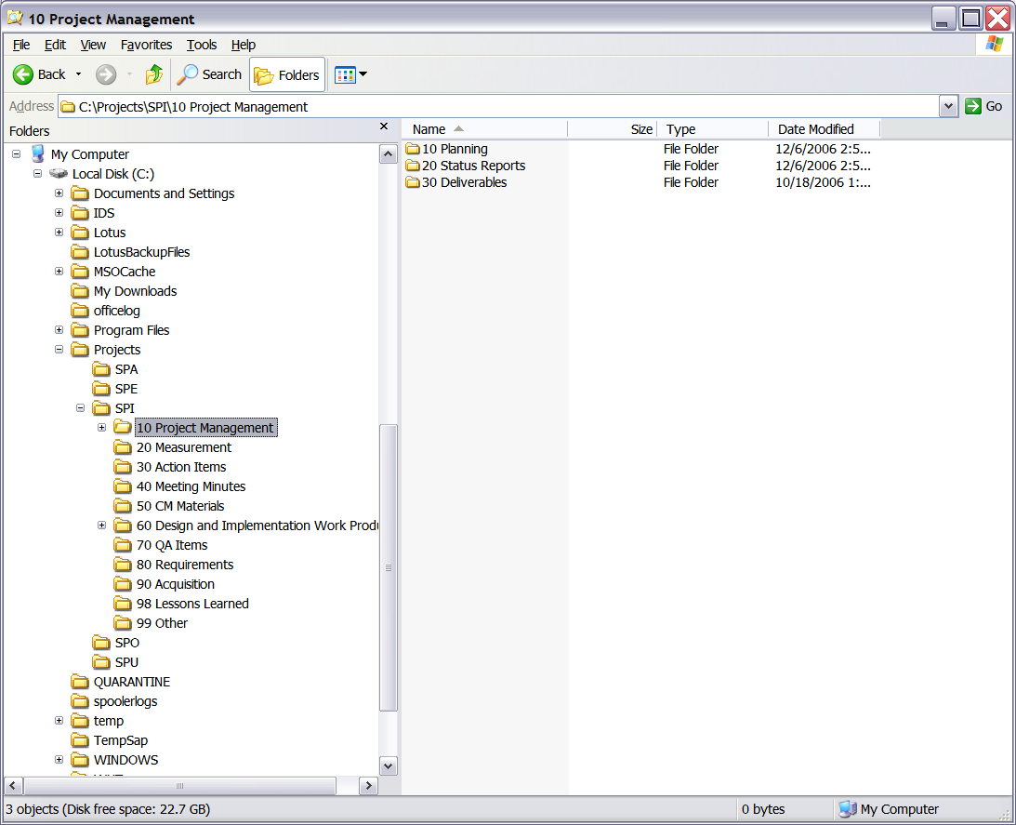
Guidance:
The particular entries, their order, and organization are up to you. Do what is most useful for you and your team.
Figure 3-1. [[project name]] repository structure

Software baselines are maintained in the CM support tool described in the next section.

Support Tools

Guidance
The tools may be manual (consisting of controlled ledgers, notebooks, spreadsheets, or similar items) or automated (comprising a computerized database or similar set of tools and capabilities) or be a combination of the two.
Multiple tools may be used to manage code, requirements, design, code, change requests, documentation, etc. List all that are need for CM and change control (for both documents and software).
The detailed description of how to use the CM system may be separately documented as individual CM procedures and should be referenced (e.g., procedures for storage and retrieval of CIs, archiving and retrieving CM records, creating CM reports).

The configuration management support tool used on the [[project name]] project is [SourceSafe, VCS, Rational….] for source code and [Rational, Docushare, website…] for CCB controlled documents.
The data management support tool for the project is [ClearCase, or repository, web-site….].
Tool Name | Version | Link
GitHub | github.com
Net framework | Phalcon
TeamView | TeamView 14
SQL | MySQL 8.0
MVC farmwork | MVC 5.0
Visual Studio 2019

ACTIVITIES AND APPROACH

CM Phasing and Milestones
Guidance
The author may choose to describe this section of the document using a combination of text and graphics, text only, or graphics only. This section should be tailored to describe CM activities within the system development life cycle phases covered by this version of the plan. The sample text in this section describes typical activities.
The purpose of this section is to ensure that CM activity is appropriate to the scope and timing of the [[project name]] project activity.
Non software items will be version controlled by the author until the item is ready for signature and then will be placed under more formal control (if appropriate as identified in Attachment 1).
Software elements will be version controlled by the developer until the item’s unit test is completed and then placed under version control within the CM tool. Upon the completion of the development phase the item is placed under CCB control.
Table 4-1 identifies the planned baselined items, when they will be baselined, and when they will be considered for revision by milestone in relation to project activity for [[project name]]. Items marked with a “P” for the controlling organization are expected to be controlled by the Mission Projects CCB, otherwise it is controlled by the local CCB.
Milestones:
- Requirement: 4/5/2020
- A&D: 10/5/2020
- Implement: 20/5/2020
- Test & Fix bug: 5/6/2020
- Package & Release: 10/6/2020
- Project Closing: 17/6/2020

Table 4-1. Planned CM Baselines
Baselined Items |  | New Versions Planned by Phase
Baselined Items | Org. | Concept | Requirements | Design | Implementation | System Testing | Acceptance Testing | Operations
Project Plan | P | • | •
Configuration Management Plan | P | • | •
Test Plan | P | • | •
Software Requirements Document | P |  | • | •
Software source code files, command files |  |  |  |  | • | • | • | •
Build Generation Files (Make, Link, etc.) |  |  |  |  |  | • | • | •
Database |  |  |  | • | • | • | • | •
Development Tools (e.g., tools to build stored command loads, etc.) |  |  |  |  |  | • | • | •
Functional Design Documents |  |  | •
Detailed Design Documents |  |  |  | •
Test Scenarios |  |  |  | • | • | • | • | •
Test Results |  |  |  |  | • | • | • | •
Systems Test data files |  |  |  |  | • | • | • | •
Test Procedures |  |  |  |  |  | • | • | •
Test Data Supplied by External Organizations |  |  |  |  |  | • | • | •
Software Acceptance Test procedures |  |  |  |  |  |  | •
Software Acceptance Test Report |  |  |  |  |  |  | • | •
Development Facility COTS Software |  |  |  |  | • | • | • | •
Software test tools |  |  |  |  | • | • | • | •
Test data files |  |  |  |  | • | •

Configuration Identification

Identifying configuration items
REQ : requiment
AD : analyst designer
UI : giao diện
PP: project plan
CMP: file quản lý cấu hình

Naming configuration items
B1_QLNS_1.0
Guidance
Tailor this section with your project’s naming conventions.

Acquiring configuration items
The software project team will copy the commercial off-the shelf (COTS) software, list COTS software acquired by the project here to the project’s Project Library. A complete record of this acquired software is maintained in the Data Management List (DML) see Attachment 1 of this document.

Baseline Documentation
Version Description Documents (VDD’s or release documentation) document the contents of delivery baselines. These document the specific contents of baselines including versions of software elements and documentation.

Configuration Control
Configuration control is the systematic evaluation, coordination, approval or disapproval, and implementation of all changes after formal establishment of an item’s baseline. All changes to CCB controlled baselines require the documented approval of the CCB.
Guidance
Use the appropriate nomenclature/acronyms for your project, and describe how things are done on your project.

4.3.1 Requesting a Change

Khi phát triển hoặc bảo trì một sản phẩm phần mềm, việc thay đổi yêu cầu là không thểtránh khỏi.Mục đích của change control là đểkiểm soát đầy đủtất cảcác thay đổi ảnh hưởng đến việc phát triển một sản phẩm. Đôi lúc chỉmột vài yêu cầu thay đổi nhỏcủa khách hàng, tất cảcác chặng của quy trình phát triển phần mềm từthiết kế, đến viết code, đến kiểm tra sản phẩm đều phải thay đổi theo.Yêu cầu trong kiểm soát thay đổi là mọi sựthay đổi phải được thông báo đến tất cảnhững người hoặc nhóm làm việc có liên quan.

Các bước cơ bản của kiểm soát thay đổi bao gồm:

Nghiên cứu, phân tích

Phê chuẩn hoặc không phê chuẩn

Thực hiện việc thay đổi

Kiểm tra việc thay đổi

Xác lập baseline mới

4.3.2 Levels of Control
Các mức độ kiểm soát đối với các sản phẩm làm việc là:
- CCB - Tài liệu được kiểm soát CCB
- Phiên bản - Tài liệu, thông tin hoặc phần mềm được quản lý trong hệ thống CM hoặc bằng các quy trình bổ sung và được phát hành sao cho các phiên bản / bản phát hành được duy trì. Những cổ vật này không cần sự chấp thuận của bất kỳ CCB nào
- Được lưu trữ - Tất cả dữ liệu không được kiểm soát CCB hoặc Kiểm soát phiên bản đều thuộc danh mục này; điều này bao gồm dữ liệu được tạo trong quá trình kinh doanh, chẳng hạn như biên bản cuộc họp, báo cáo hàng tháng, số liệu, ghi chú, đánh giá dự thảo, email, v.v.
Một mức độ kiểm soát được gán cho từng sản phẩm công việc trong Danh sách quản lý dữ liệu. Các mục không được chỉ định cấp độ kiểm soát (các mục không có trong Danh sách) sẽ không được kiểm soát.

